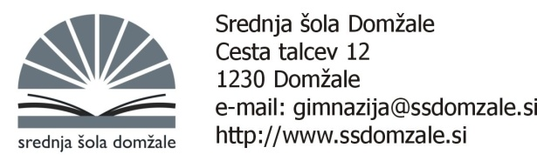
ZADEVA: UČBENIŠKI SKLAD 2023/24
Smeri: TEHNIK RAČUNALNIŠTVA – 1. LETNIK

Spoštovani,
obveščamo vas, da si lahko izposodite komplet učbenikov iz učbeniškega sklada za 1. letnik v šolskem letu 2023/24. Pogoj za izposojo je plačilo izposoje.

PLAČILO IZPOSOJE:

Cena kompleta je 79,90 EUR, dijak plača 1/3 cene učbeniškega kompleta.

Znesek 26,60 EUR poravnate s plačilom UPN naloga na
transakcijski račun šole: SI56 0110 0603 0697 322 sklic SI00 292000

Rok za plačilo je 22. avgust 2023. V kolikor obveznosti plačila ne bodo poravnane, vam žal ne moremo zagotoviti učbeniškega sklada.

DVIG UČBENIKOV:

Komplet učbenikov boste prevzeli med 1. in 5. septembrom 2023 v šolski knjižnici (1. nadstropje). S seboj prinesite (ODREZEK/KOPIJA/POTRDILO) o plačilu položnice.

Z učbeniki ravnajte skrbno in odgovorno ter jih ob koncu leta vrnite v knjižnico. V kolikor bodo učbeniki poškodovani ali jih ne boste vrnili pravočasno, boste plačali celotno ceno učbenikov.

Lep pozdrav,

Mojca Žebaljec,
prof. slovenščine

Srednja šola Domžale
Knjižnica
Cesta talcev 12 Domžale
Tel: 01/72 40 630
Mail: mojca.zebaljec@ssdomzale.si

ravnatelj o.e. PSŠ
Andrej Pezdirc

